今年我市普通高中志愿填报时间为6月11日8:00至6月13日18:00。填报时间结束后，网上填报志愿系统将自动关闭，考生无法再填报或修改志愿。网上志愿填报具体流程如下：

第一步：进入“河南省普通高中招生信息服务平台”

可通过以下两种方式打开志愿填报系统（注：一台电脑同时只能供一位考生使用。推荐使用IE浏览器9.0及以上版本或谷歌、火狐、Microsoft Edge等主流浏览器）：

(1)登录“河南省普通高中招生信息服务平台”（http://gzzs.jyt.henan.gov.cn/），点击左侧“考生服务平台”，进入“河南省普通高中招生考生服务平台”。

(2)直接访问网址：http://gzzs.jyt.henan.gov.cn/zk/，进入“河南省普通高中招生考生服务平台”。

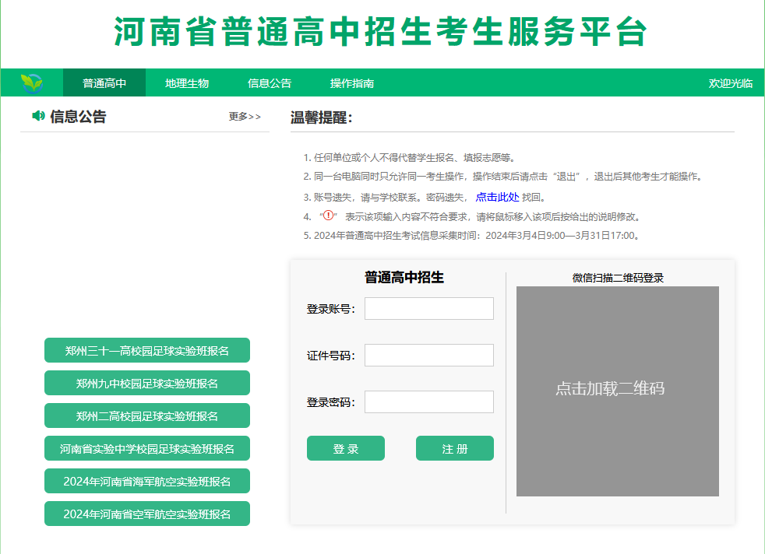

第二步：考生登录

考生输入账号(即准考证号)、证件号码（即身份证号）、登录密码(考生在报名时设置的密码)，点击“登录”，弹出一个安

全验证窗口，拖动滑块后，验证通过，若进入微信绑定界面，在

这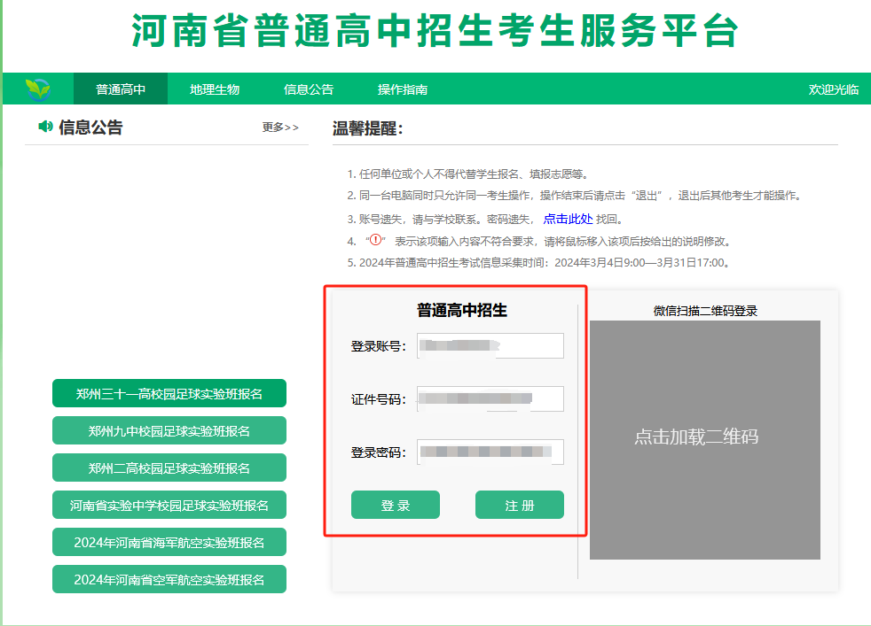里可以点击“直接跳过，下次再说”，即可进入志愿填报界面。

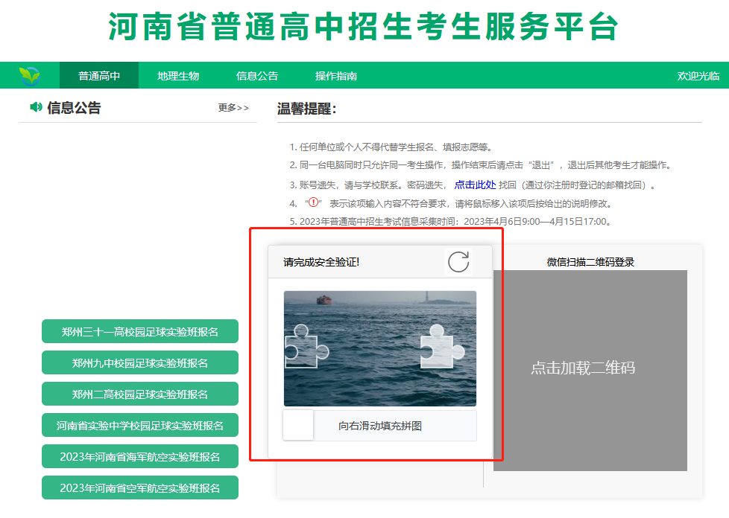

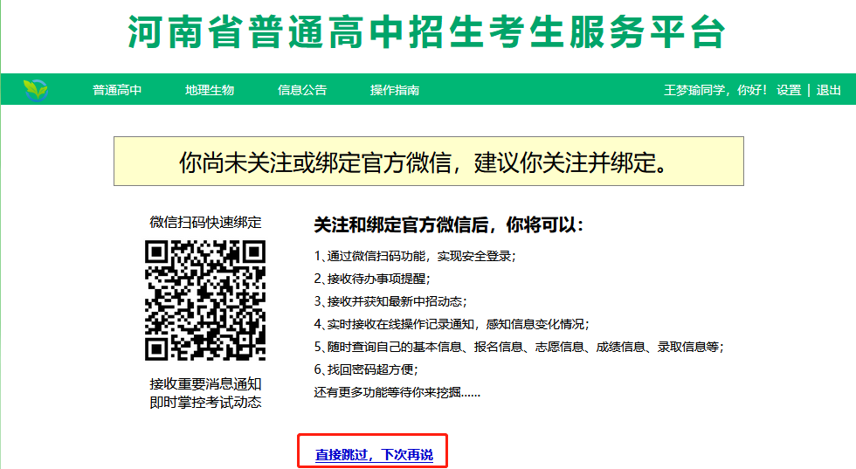 【温馨提示】

若考生忘记登录账号和密码，可通过以下方式找回：

●忘记账号：考生可与初中学校（报名点）联系查询，由学校登录高中招生平台，点击“报名信息管理”菜单下“考生报名管理”，在页面中查看考生信息。

●忘记密码或密码丢失：在学业水平考试信息采集时，若平台中考生预留的手机号码、电子邮箱已经绑定，可向账号绑定手机发送短信，帮助考生找回密码。考生也可根据登录页面提示，通过电子邮箱或者手机号码找回密码。如果密码依旧无法找回，可由学生本人或家长与初中学校（报名点）联系，由初中学校（报名点）进行密码重置。

第三步：志愿填报

考生登录后，点击“普通高中志愿填报”，即可进入志愿填

报页面。

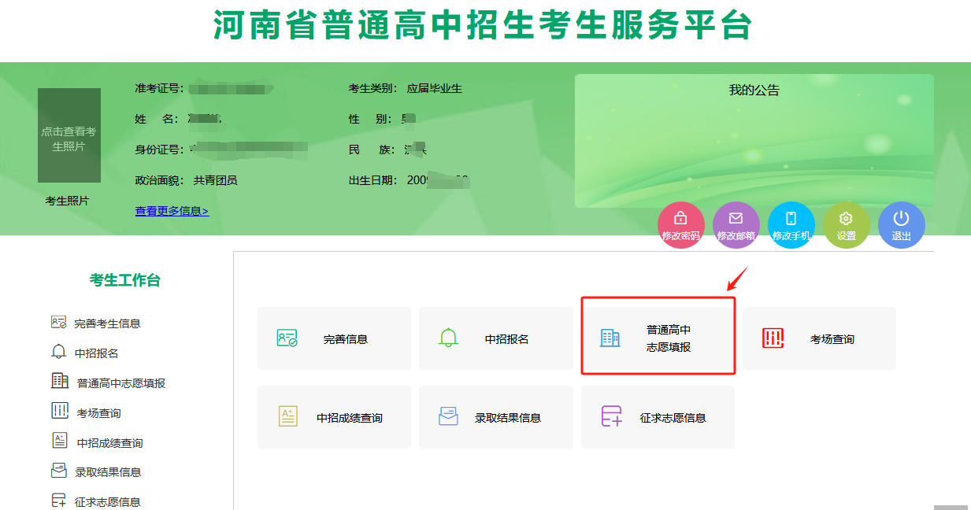（1）加分照顾对象选择

填报志愿前，首先要进行照顾对象申请，考生可根据个人情况如实选择照顾类型（照顾类型内容以《商丘市教育体育局关于做好2024年普通高中招生照顾对象报名资格审核工作的通知》（〔2024〕72号）为准)，并上传相应照顾类型的佐证材料。

若符合多项照顾条件，可选择其中照顾力度较大的一项。若不具备照顾条件，直接选择“无”。点击“保存”进入志愿填报页面。

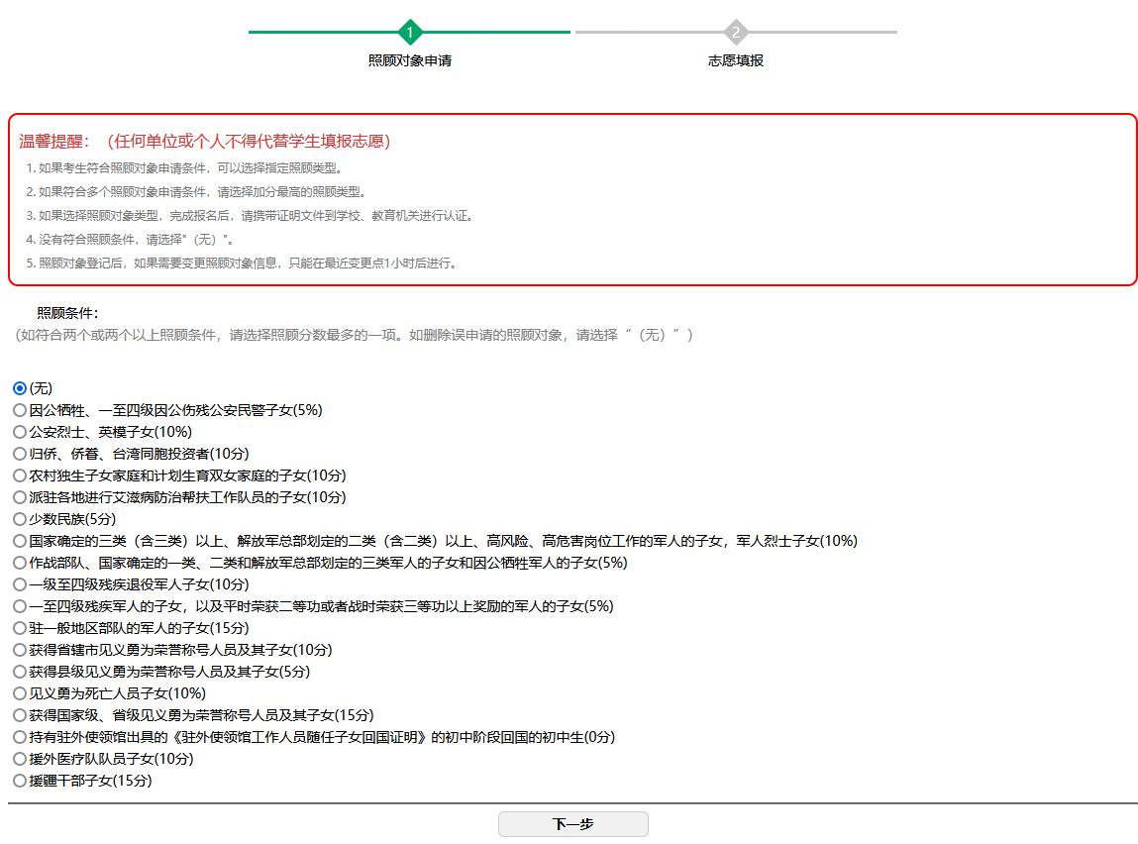【温馨提示】

志愿填报后，市教体局将对考生此次提交的加分照顾条件进行网上审核。

（2）志愿填报及修改

照顾对象信息选择完成后，点击“保存”按钮，进入“填报志愿”界面。考生按照填报界面提示，点击志愿选择框后的倒三角弹出志愿学校选择框，在选择框中选择要报考的学校。

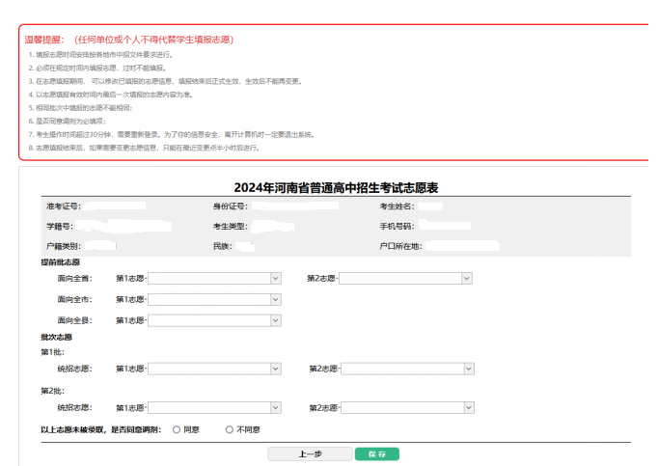

✮提前批志愿

面向全省：符合条件的考生可自主填报两个批次志愿，每个批次限报一个志愿。

面向全市：通过宏志生资格审核的考生，可填报市提前批次商丘市第一高级中学宏志班志愿。经体育测试成绩合格的考生，可填报市提前批次录取的体育特长生志愿。

✮批次志愿

第一批次：公办普通高中学校。考生可填报两个志愿或一个志愿，也可不填报。

第二批次：民办普通高中学校及市一高举办的“中韩国际班”“中澳国际班”。考生可填报两个志愿或一个志愿，也可不填报。

志愿填报完成后，点击“保存”，会出现“2024年中招考试承诺书”界面，点击“同意”即可完成填报。

在网上志愿填报规定时间内，考生可不限次数修改志愿，以最后一次填报的志愿为准。每次修改志愿，须在最近一次修改的半小时后进行，否则系统不会出现“编辑”选项。

【温馨提示】

志愿填报最后一项为“是否同意调剂”选项，该项为必填项。我市中招政策中不涉及调剂志愿等内容，因此调剂意见不影响录取结果。

第四步：志愿确认

考生在网上填报志愿并最终确认后，由学校统一打印出《2024年河南省普通高中招生考试志愿表》，考生和家长分别在上面签字，学校统一收缴，备案留存。考生及其家长应对所填报的志愿负责。

【注意事项】

（1）考生操作结束后，需点击“退出”按钮安全退出，以防密码丢失或被篡改。

（2）若志愿填报时出现了红色叹号，则说明该选项输入的内容不符合要求，可将鼠标放在该项目上，按照给出的提示说明进行修改。

（3）志愿信息保存成功后，考生可点击“查看详情”，进入志愿信息查看界面，仔细核对自己填报的志愿信息是否有误，如需修改，必须在志愿填报规定时间内点击“编辑”，修改、完善自己的志愿信息，并确保保存成功。

（4）考生和家长应合理规划志愿填报的时间，规避网络拥堵现象，确保顺利完成志愿填报。